**集成联动驱动的灵巧拟人机器人手**

**Uikyum KimJeong, Dawoon Jung, Jongwoo Park, Joono Cheong , Heeyoen, Hyun-Mok Jung, Hyouk Ryeol Choi, Hyunmin Do & Chanhun Park**

**摘要：**机器人手能执行与人手类似的几种惊人功能，因此在执行任务方面具有高度灵活性。然而在开发集成手的过程中，既要保持人类水平的灵巧性和抓取力等重要功能，又要避免额外的致动部件，是一项具有挑战性的工作。执行部件使得这些手很难集成到现有的机械臂中，从而限制了它们的适用性。基于连杆驱动机制，我们开发了一种集成连杆驱动的灵巧拟人机器人手，称为ILDA手，它集成了执行和传感所需的所有组件，并具有高度灵巧性。它具有以下特点：15 自由度（20个关节），指尖力为34 N，体积小巧（最大长度：218毫米），无附加部件，重量轻（1.1千克），具有触觉传感能力。实际操作任务涉及日常生活中使用的工具，手被安装在一个商用机器人手臂上。

　　解释人类手部极其复杂的功能仍然是机器人领域未解决的挑战**１,２**。特别是，人类手部的运动涉及相当高的灵巧性，适合执行各种需要强大抓握力的任务，从精细物体抓取到工具操作**3,4**。在人体206块骨骼中，手部有54块骨骼，占总骨骼数的四分之一；驱动它们的肌肉结构也非常复杂。此外，使触觉成为可能的触觉小体大多分布在手部，它们有助于执行精细任务**5**。特别是，由于大多数触觉小体以约1毫米的间隔分布在指尖，因此指尖很容易执行精细任务**6**。

为了实现这些功能，许多灵巧的拟人机器人手已经被开发出来。为了执行高效的抓取动作，许多具有自适应抓取能力或低自由度（DOF）形式的有效机器人手已经被开发出来 **[7, 8, 9, 10, 11, 12]**；然而，我们的分析主要集中在具有高灵巧性的多自由度手上。因此，灵巧机器人手的代表性核心机制被分类为（1）电机直接驱动，（2）肌腱驱动，和（3）连杆驱动机制。

基于电机直接驱动机制开发的手部结构是将电机直观地定位在关节附近，以直接驱动关节或通过齿轮或同步带轮驱动关节**[13, 14]**。这种结构可能具有较高的关节驱动效率，并且容易将关节布置在所需的位置。特别是，由约翰霍普金斯大学应用物理实验室开发的**MPL v2.0**展示了高灵巧性，具有主动的22个自由度，并且集成了执行器和电子设备的紧凑设计。这只手能够实现人类水平的自然运动和触觉反馈 **[15]**。然而，手部的尺寸和性能高度依赖于电机，尤其是手指部分。使用高端规格的电机或驱动力传输部件会导致成本增加。此外，由于电机的重量，手指的惯性较大，因此需要复杂的控制机制。此外，手指之间的空间狭窄，这使得将力传感器布线到手指变得困难。因此，在执行器技术没有创新的情况下，很难实现紧凑性和高性能。

基于腱驱动机制的手部与人类的驱动机制最为相似。一般来说，它们的执行器位于前臂，并通过腱连接到关节以传递驱动力**[16-21]**。NASA开发的Robonaut手**[16]**、DLR开发的David手**[17]**以及Shadow Robot Company开发的Shadow灵巧手**[18]**可以被视为具有这种机制的代表性手部。它能够实现几乎与人类手相似的运动，并根据腱的连接配置产生高指尖力。这是一种非常适合开发单个类人机器人的方法。然而，将这些机械手与许多现有的商业机械臂或正在开发的机械臂结合是非常困难的**[22-27]**，因为驱动机器人的执行器和电子部件以相当大的前臂形式连接。对于多个腱连接的关节的独立驱动，腱需要一个结构，该结构穿过关节旋转轴或特殊的腱连接结构。这增加了装配和维护的复杂性，导致成本增加，即使一个腱断裂或释放，也难以修复。此外，如果两个腱连接到一个关节以实现类似人类关节驱动的拮抗机制，则应施加预应力于腱，这会导致由于摩擦增加而导致驱动效率降低。此外，当只有一个腱连接到一个关节时，需要安装一个返回弹簧以向相反方向移动。在这种机制中，弹簧侧的力控制变得困难。

连杆驱动机制在我们的日常生活中被广泛使用。基于这种机制开发的手部通过结合多个连杆的结构，将动力从执行器传递出来，从而实现关节向所需方向的运动**[28-31]**。由Schunk开发的Schunk SVH 5指手**[28]**可以作为这种机制的代表性例子。它结合了简单杆和圆柱连杆，具有双向控制关节、鲁棒性以及易于制造和维护等优点**[32]**。然而，使用这种机制实现多自由度（DOF）运动并保持大的工作空间是困难的，特别是在像手指中使用的串联机械臂中。腱是薄而灵活的，因此可以通过旋转轴独立驱动每个关节，但连杆相对较厚且硬，使得这种配置难以实现。因此，这种配置经常用于并联机制，如Stewart平台或Delta机器人以及具有低自由度的机制中**[33]**。

根据以上分析，我们得出结论，机器人手需要具备以下优势特性：灵活性、指尖力、可控性、鲁棒性、低成本、低维护和紧凑性。这些特性的定义在补充文本1 **［34-37］**中。此外，开发一种机器人手是必要的，在这种机器人手中，所有部件都嵌入手部本身，并包含上述所有功能。

在本研究中，开发了一种集成连杆驱动的灵巧拟人机器人手（ILDA手）。为了包含上述特性，为机器人手开发了一种手指机制。该机制通过平行和串联机制的融合构建，通过连杆组合在掌指关节（MCP）实现2自由度（DOF）运动，在近端指间关节（PIP）实现1自由度运动。设计时考虑了选择可以充当每个关节的小部件、部件的放置和配置以实现所需的自由度运动和驱动角度，以及一个高效的动力传输结构，以获得高指尖力及其反向驱动能力。此外，通过在指尖附上一个六轴力/扭矩（F/T）传感器，确保了手的力感应能力。使用设计的手指，开发了一种具有15个自由度和20个关节的五指机器人手。为了实际应用，通过解决电路板布局和布线问题来确保电子设备的紧凑性。所有电机都集成在带有指尖传感器的五指手掌中（图1a, b）。因此，它可以很容易地通过简单的连接配置连接到通用机器人臂上，如图1c所示。为了评估所开发手的性能，通过几个实验分析了其性能。进行了实

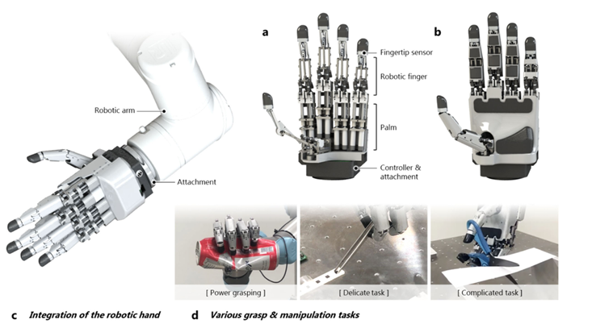

**图1 ILDA手的概览。**a ILDA手的配置由五个带有指尖传感器的机器人手指组成，手掌侧集成了执行器以及控制器和附件。b 带有外壳的ILDA手。c ILDA手易于连接到已开发的机器人臂上。d 使用ILDA手执行的动作，例如抓取和操作日常生活工具，展示精细和强大的抓取能力。

验以确定抓取各种形状物体的可能性，提供强大的抓取力来压碎罐子，并确保在握持鸡蛋时的精细度。最后，通过涉及用剪刀剪纸和用镊子夹取小物体的测试，验证了手的高利用率，从而复制了日常生活中执行的工具操作（图1d）。

**结果**

**连杆驱动机制的设计。**连杆驱动机制具有固有的优势，例如坚固性和易于制造和维护；然而，它们也有缺点，例如在保持足够工作空间的同时，在小空间内执行多自由度（DOF）运动的困难。因此，实现具有类似人手的3-DOF运动的连杆驱动机器人手指机制是重要的，它具有狭窄的手指尺寸工作空间，以确保机器人手的灵活性。为了克服上述缺点并包含优势特性，机器人手指的机制是根据图2所示的示意图设计的。

机器人手手指的运动学设计（图2a）如图2b所示。为了结构简单，三个串联链被放置在同一地面上。前面的两个PSS（棱柱-球形-球形）链构成一个具有一个万向节的2自由度并联机构，该机构生成一个虚拟三角形结构。三角形的一个顶点固定在执行2自由度MCP运动的万向节上。为了实现PIP关节的单一自由度，PIP关节必须独立于MCP关节驱动。大多数连杆驱动的机器人手指只实现了1或2自由度的运动，其中两个关节是下级的。因此，具有3自由度的连杆驱动机器人手指尚未得到研究，如补充表1所示**[38-43]**。

棱柱-球形-万向节（PSU）链穿过三角形内部。链末端的V形曲柄部分作为一个转动关节连接到三角形的一侧。在这里，曲柄部分能够高效地传递驱动力。关于曲柄设计的详细信息在补充文本3的第44-46页提供。一个交叉的四杆机构串联连接到曲柄部分，以实现1自由度的PIP运动。构建一个额外的四杆机构耦合PIP和DIP关节的运动。因此，整个机构由并联机构产生的2自由度MCP运动和串联机构产生的单自由度PIP运动组成。通过三个棱柱关节的线性位移（d1​、d2​和d4​），可以形成手指的3自由度运动组合，如图2c所示。为了帮助理解每个自由度下手指的运动，分析了每个关节的独立运动（图2d-f）。在一次线性运动（d3​）期间，PSU链向下移动，并且固定在三角形一侧的曲柄旋转以移动四杆机构，从而实现PIP关节的独立屈伸（图2d）。为了实现MCP关节的屈曲和伸展，通过在同一方向同时进行相同的运动（图2e）创建了两个线性运动（d1​、d2​）。此时，MCP的运动不影响连接到d3​的PIP关节的运动。当d1​和d2​方向相反时，手指执行MCP关节的外展和内收运动（图2f）。

最终，这三个线性位移是通过旋转电机和滚珠丝杠的组合产生的，这三个电机可以同时产生3自由度（3-DOF）的运动并输出高力。

**连杆驱动机制的运动学分析**。为了从理论上分析所提出的机制，我们将该机制划分为四个运动学模型（图3），即MCP关节的两个PSS链（图3a）、PIP关节的一个PSU链（图3b）、PIP关节的一个四杆机构（图3c）以及DIP关节的一个四杆机构（图3d）。基于这些模型，分析了该机制的逆运动学，这对于验证机制和控制其运动非常重要。

用于MCP关节逆运动学分析的参数如图3a所示。全局坐标系O-xyz固定在固定框架的地面上。局部坐标系P-uvw连接在三角形上的移动框架上。在MCP关节处，有两个旋转（*d*1​,*d*2​），与手指的屈曲/伸展和外展/内收运动相关。在这里，移动框架的旋转矩阵可以写为：

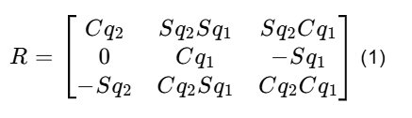其中，*Sqi*​ 和 *Cqi*​ 分别是 *qi*​ 的正弦和余弦函数。在图3a中，*Ai*​ 表示第i个棱柱关节中心与xy平面的交点，*Bi*​ 表示移动框架上第i个球形关节的中心。*di*​ 是第i个棱柱关节的位移输入。根据方程S2，*d*1​ 和 *d*2​ 可以推导为：

**其中，*di*​ 是使用电机和滚珠丝杠的角位移（*θim*​）计算的。**，其中 *p* 是滚珠丝杠的螺距。

与PIP和DIP关节运动相关的机构由一个PSU链和两个交叉四杆机构组成（图3）。方程S6可以为 *d*3​ 按降序总结。因此，结果如下：

**

　　由于增加了四杆机构，DIP（远端指间关节）和PIP（近端指间关节）显示出从属运动，它们的关系在补充文本S2中进行了解释。因此，三个关节的角度与三个线性位移之间的逆运动学关系可以用闭式方程表示。

为了检查所设计机器人手指的工作空间，分析了机器人手指的可达工作空间，如图3e-g所示。图3e展示了由手

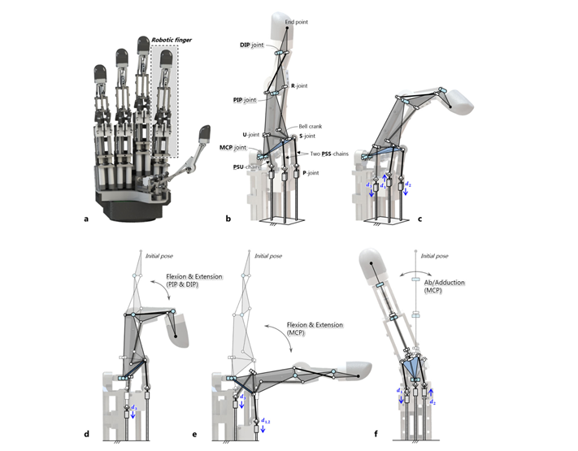

**图2 机器人手指的提议机制的运动学结构。**a 在机器人手中解释的机制。b 手指的运动学结构。c 由三个线性运动生成的手指的3自由度（3-DOF）运动。d 可以独立于MCP关节的运动驱动的PIP关节的屈曲和伸展。e MCP关节的屈曲和伸展。f MCP关节的外展和内收。

指末端可以到达的点组成的可达工作空间的三维视图。这里，dr​ 是手指末端与手指固定MCP关节之间的距离，该点被视为原点。最远的点用红色表示。在这种情况下，手指的PIP（近端指间关节）和DIP（远端指间关节）都处于伸展状态。由于可以轻松调整机器人手指三个指骨的长度，从设计角度来看，分析了在与机器人手指相同条件下的人手指指骨的长度，以便进行近距离比较。图3f展示了机器人手指和人手指工作空间的侧视图。这里，T1​ 到 T5​、Ta​ 和 Tab​ 表示手指的轨迹。从 T1​ 到 T2​ 的轨迹显示，MCP关节从完全伸展（0°）移动到完全弯曲（90°），同时PIP和DIP保持伸展状态。从 T2​ 到 T4​ 的轨迹是在固定MCP关节完全弯曲的情况下，通过移动PIP和DIP产生的。T3​ 表示在完全弯曲的MCP关节下z轴上的最低点。T5​ 是在保持PIP和DIP关节完全弯曲的情况下，MCP关节完全伸展时达到的。人手指的轨迹用虚线表示。图3f展示了与两个手指相似的工作空间。当MCP关节完全伸展时，外展/内收运动达到最大值

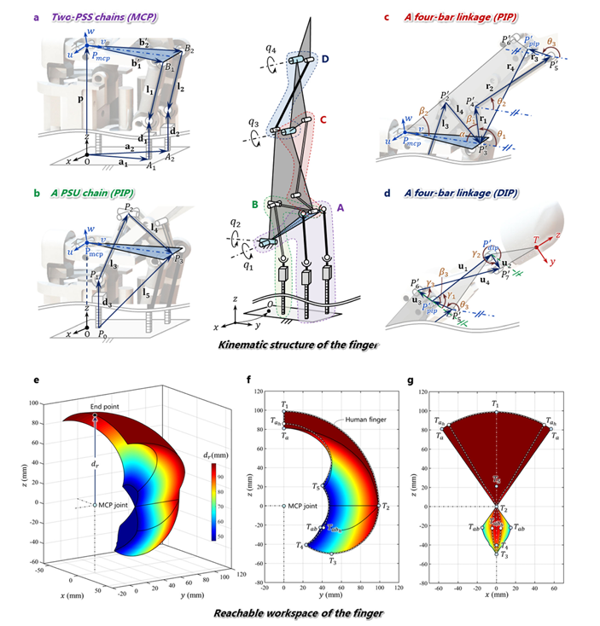

**图3 手指提议机制的运动学分析。**a 用于MCP关节2自由度运动的两个PSS链。b 用于PIP关节1自由度运动的PSU链。c 与PSU链结合的交叉四杆机构以驱动PIP关节。d 另一个交叉四杆机构通过与PIP关节连接来实现DIP关节的从属运动。e-g 手指和人手指的可达工作空间。

（30°），而在MCP关节完全弯曲时最小（0°）**[３４，４７]**。因此，如图3g所示，MCP关节下的工作空间体积相对较小，如图3e、g所示，其右下角的一部分变得尖锐。

机器人手指底部的工作空间形状与人手指相似。原因是当MCP关节完全弯曲时，由于近端指骨与两个滚珠丝杠顶部接触（如图2e所示），外展/内收运动受到限制。Ta​ 和 Tab​ 分别是人手指和机器人手指在每个关节完全伸展时最大外展/内收运动的位置。机器人手能够进行35°的外展/内收运动。因此，机器人手指和人手指的工作空间形状非常相似，每个工作空间的体积分别被发现为188,740和119,800立方毫米。机器人手指和人手指的详细比较见补充表2**48.49**。

**ILDA手的结构。**为了实现所提出的连杆驱动机制，我们主要考虑了以下因素：(1) 选择和配置适当尺寸的部件以实现所需的自由度（DOF）运动：为了在手指形状的狭窄空间内实现上述运动学模型的功能，它应该在模型的配置中得到适当的安排。因此，从设计的角度来看，选择合适尺寸的小部件是很重要的。(2) 高效的动力传输结构以最小化组件之间的摩擦。为了实现高指尖力，需要一个紧凑的结构，同时最小化动力传输部分的摩擦力。(3) 易于制造和组装。为了提高所开发机器人手的市场渗透率，评估其成本和维护也很重要。因此，设计一个简单而坚固的机器人手结构是很重要的。

图4a展示了一个人形机器人手指的设计结构。机器人手的三个关节、指尖和手掌与人类手相似。手由指尖部分和指尖传感器组成。在手掌一侧，有三个电机、三个联轴器、三个滚珠丝杠以产生线性运动，三个LM导轨和一个手指框架。近端指骨由MCP关节的角位移移动，中端指骨和指尖由PIP关节的角位移移动。图4b展示了手指手掌侧的爆炸视图。在最小化组件间摩擦的同时获得高驱动效率是很重要的。

图4c展示了动力传输部分上部的爆炸视图。杆端在这个机制的实现中作为一个重要的关节。首先，可以在不使用杆端盖的情况下沿轴向连续旋转它。杆端执行球关节的功能，不会限制MCP关节在全范围（0-90°）屈曲和伸展时的运动。通常，由于其座和球之间的接触，球轴承允许有限的运动范围。此外，在MCP关节的外展和内收（±35°）的全范围内，杆端可以作为球关节而不妨碍运动。因此，手指的3自由度运动是可以接受的，并且不会干扰实现所需的驱动角度。其次，如果工具的力输出很高，使用能够承受力而不损坏的高强度部件是非常重要的。因为连杆驱动机制可以配置为简单的金属轴或杆，所以很容易开发出高度坚固和稳定设计。同时，多自由度关节可能容易强度低。为了在健身设备上承受高负载，设备中使用杆端作为关节。由于球轴承的特性，它通过分散负载来实现运动，同时承受高负载。因此，使用杆端使其能够实现高强度。

为了实现一个具有五个手指和指尖传感器的机器人手，并且使用15个电机，所有手指都设计成相同的结构（图4d）。只有拇指和小指的长度不同。这种配置在手指的模块化方面是有意义的，这可以降低成本并提高利用潜力。

对于机器人手的实际应用，布线和电路板配置极其重要。尽管开发了有效的机器人手，但如果电子元件没有正确配置，其使用可能会不方便。此外，在机器人手中，多个电机和传感器的紧凑布线是必要的。如图4d所示，三个连接板、一个电机驱动板和一个主微控制器单元（MCU）板构成了机器人手的电子

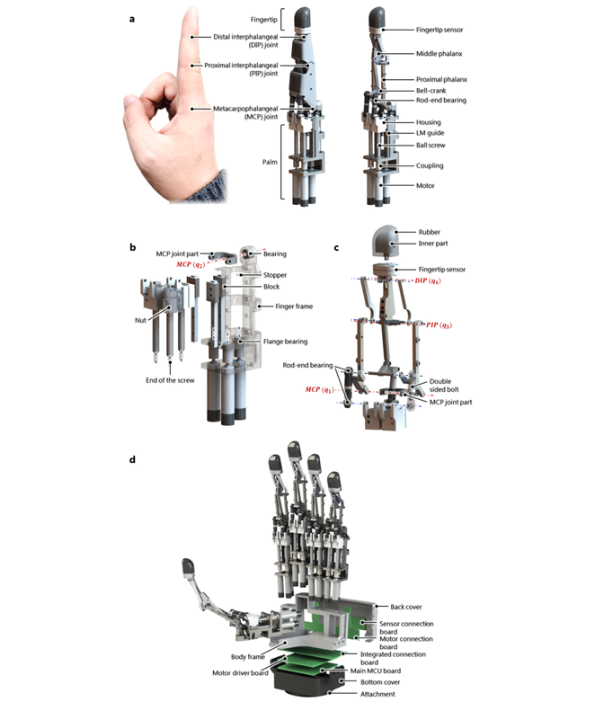

**图4 基于提议机制设计的机器人手指结构。**a 机器人手指的配置。b 手指手掌侧的爆炸视图。c 手掌侧上部的爆炸视图。d ILDA手的配置。手包括五个手指、三个连接板、一个电机驱动板和一个主微控制器（MCU）板。

设备。

开发的ILDA手的前后视图如图5a、b所示。所有动力传输部件和电机都集成到手的手掌侧。五个力/扭矩（F/T）传感器安装在配置好的手指部分的每个指尖上，传感器布线完成，以确保它不会干扰手指的运动。最终，开发出了一个最大长度为218毫米、重量为1.1公斤的集成机器人手。表1总结了所开发手的规

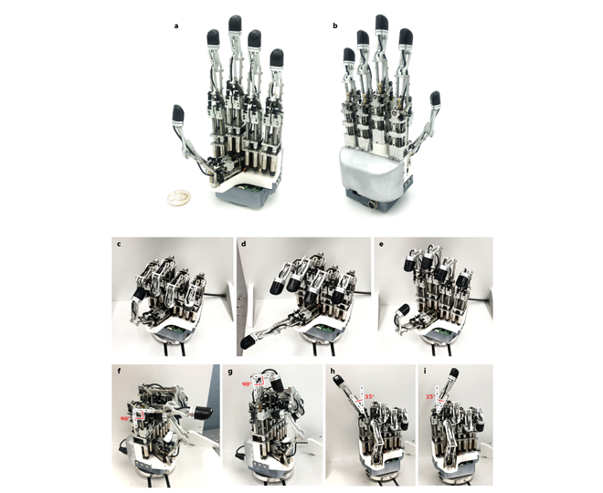

**图5 制造的ILDA手。**a 前视图 b 后视图。c-i 开发开的ILDA手的运动测试。c 手的拳头。d，e 手的五个手指的运动。f-i 手指的最大3自由度运动。

格。手部尺寸的详细信息在补充图3中提供。关于实际部件和装配过程的简单性的信息将在方法部分中解释。

**性能评估。**为了验证ILDA手的性能，我们评估了：（1）工作空间内的灵活性，（2）指尖力，以及（3）触觉感知能力。

图5c-e展示了手上五个手指的运动。手的自然运动在补充视频1中展示。手指的工作范围如图5f-i所示。MCP关节可以从0度驱动到90度，PIP关节也可以从0度操作到90度；此外，PIP关节可以独立于MCP关节操作。手指的外展和内收在±35°得到确认。手指的运动在补充视频1中展示。此外，通过高效的驱动部件设计实现了其反向驱动能力。MCP关节的反向驱动运动扭矩为25.9毫牛米，PIP关节的运动扭矩为6.3毫牛米。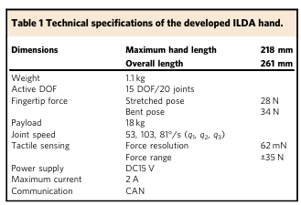

为了评估指尖力和触觉感知能力，将ILDA手固定在墙上，手指对位于商业参考传感器（Nano25，ATI工业自动化）上方的半球形部分施加外力（图6a）。通过指尖传感器确定接触点的接触力大小，相同的力也施加到指尖和参考传感器上。指尖传感器的性能在之前的研究[50]中有所描述。手指施加的力逐步增加，而25毫安电流每2秒增加一次。通过指尖和参考传感器测量的每个力的大小计算为  以比较这两个值（图6b）。发现手指在伸展姿势下施加的最大力为28牛，在弯曲姿势下为34牛。通过平均误差为0.9牛验证了手指施加的静态力的准确性。传感器记录了在5秒周期内以21牛幅度正弦波形施加的每个动态力的值，如图6c所示。响应通常与平均误差0.53牛的关键误差相匹配。指尖力和感知能力的性能表明，机器人手在执行精细任务时具有实现力控制的显著潜力**[50]**。

开发的手被用来压碎铝罐。补充视频2和图6d展示了用手通过强力抓握持压碎罐子的过程。此时，每个手指测量到的最大力为25牛。如图6e所示，鸡蛋可以安全地被手抓住。最后，使用耶鲁-CMU-伯克利（YCB）物体进行了涉及抓取各种形状物体的实验，详细信息显示在补充图6和视频3中。进行了多项实验以验证所开发手的可靠性和稳健性，例如长时间操作测试、评估长时间抓取能力的测试、重复性测试、高负载测试和加热/电流测试，如图7所示。这对于手的实际使用被认为是重要的。实验结果的详细分析在补充文本5中提供。

使用ILDA手进行操作测试。为了确认使用手进行工具操作的可能性，通过将手连接到商业机器人操作器上进行了实验。进行了一项剪纸实验，作为使用剪刀剪纸是一项在日常生活中需要高灵巧度的任务（图8a）。此外，使用镊子移动一个小物体，以验证手在精细抓握持工具时的触觉感知性能（图8b）。

在用剪刀进行剪纸实验期间，抓取动作是使用在方法中解释的控制策略生成的，这样机器人手在握持剪刀时不会变形。这里使用的剪刀不是为手定制的，而是日常生活中使用的普通剪刀。机器人操作器被定位，使机器人手持握的剪刀垂直于纸张，并且进行手持操作以在保持抓取稳定性的同时为剪刀提供足够的工作空间。手通过操纵器的前进运动成功地剪切纸，因为纸张向前移动。

同时，使用镊子移动一个小物体，以验证手在精细抓持工具时的触觉感知性能（图8b）。在剪纸实验中，抓取动作是使用方法中解释的控制策略生成的，这样当机器人手握住剪刀时不会变形。这里使用的剪刀不是为手定制的，而是日常生活中使用的普通剪刀。机器人操作器被定位，使机器人手持握的剪刀垂直于纸张，并且进行手持操作以提供足够的工作空间，同时保持抓取稳定性。手通过操纵器的前进运动成功地剪切纸，因为纸张向前移动。

同时，使用了三指有机运动的组合来创建手持操作的动作，实验过程中的图像在补充视频4中展示。

接下来，进行了一项涉及使用镊子夹持和移动小物体的实验。首先，手抓住镊子，并将镊子的位置调整为易于抓握持的方向，以对应于小物体，该物体

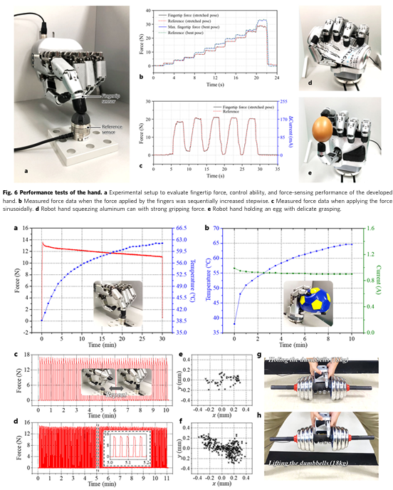

**图7 手的可靠性测试。**a 在机器人手指长时间操作期间测量手的接触力和温度。b 测量手握住球时手的温度和电流。c 测量重复手指全伸展姿势和弯曲姿势时的力数据，分别使用5个和1个接触。e 手指参考传感器上的接触位置，分别有5个和1个接触点。g，h 举起18公斤哑铃进行负载测试。

是一个厚度为0.9毫米、长度为6毫米的扁平正方形芯片，通过手持动作。实验中使用的镊子在家庭和实验室中很常见。操作器移动，使镊子的尖端能够夹住小芯片，手执行抓取动作，使镊子剥开芯片的盖子并抓住芯片。在抓取过程中，我们可以通过指尖传感器确定施加

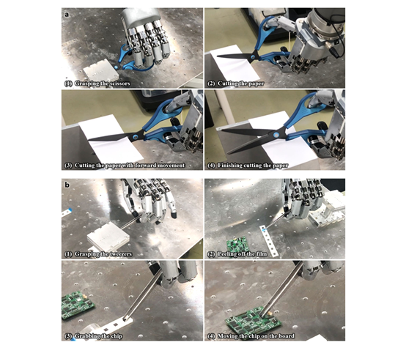

**图8 固定在机器人手臂上的手进行工具操作测试。**a 手通过握持和操作剪刀进行剪纸的实验。b 机器人抓住镊子并操纵镊子尖端以抓取和移动小物体的实验。

在指尖的力的大小。接下来，物体被移动到另一个位置，镊子被释放以完成操作。此时获得的力数据在补充文本3中显示。该实验在补充视频5中展示。结果证明这种紧凑的机器人手可以轻松连接到商业机器人臂上。

此外，它具有高灵巧度和力感知功能，能够完成困难的工具操作。

**讨论**

一只灵巧的仿人机器人手是基于连杆驱动机构设计的。所开发的机器人手的机构确保了连杆驱动机构的原始优势，如关节的双向控制、坚固性和制造及维护的简便性得以保持。同时，它还确保了15个自由度的主动运动，20个关节，手指之间有足够的工作空间，以及较高的指尖力（34牛顿）；它还重量轻（1.1公斤），尺寸紧凑（最大长度218毫米），并为传感器集成提供了空间。它可以轻松地连接到现有的商业机器人手臂或正在开发的机器人手臂上，因为所有部件都集成在手中，无需额外的部件，如前臂。因此，主要优势在于手本身具有高性能，并且部件配置与手本身相结合。

有许多内置控制器的机械手。然而，这些机械手中的大多数自由度（DOF）非常低。实现机械手的形式为集成手并不困难，因为所需的驱动器数量较少。此外，大多数实现高自由度的集成手具有较弱的抓握力（或指尖力）和负载能力。因此，为了确保高自由度以及强大的抓握力和负载能力，已经开发出了基于腱驱动机制的机械手，这些机械手具有类似前臂形状的驱动部分，作为灵巧的机械手。

ILDA的抓握能力在挤压铝罐和精细抓取鸡蛋时得到了证实。此外，该手可以根据各种物体的形状执行不同类型的抓握。使用剪刀和镊子来确定操纵日常生活中使用的工具的可能性。尽管很难准确量化手在使用剪刀操纵工具时的有效性，我们通过手的多个自由度和关节的双向控制执行了一组动作。如视频中所示，使用剪刀执行的操纵动作与人类非常相似。与剪刀相比，操纵镊子更容易，因为手部动作稍微简单一些。然而，握住镊子，将其转向所需方向，并在握住物体时保持抓握并不容易。我们可以通过观察在握住非常小的物体时测量力的波动来确定物体是否被正确抓握，这表明在未来应用中使用机械手进行轻松力控制的潜力很大。

开发具有高自由度（DOF）的灵巧拟人化手仍然是一个未解决的问题，这需要从科学和工程的角度进行研究。在这项研究中，我们试图最大化机械手在各个研究领域的市场渗透率。为此，通过结合开发机械手机制的科学问题和尖端工程技术，开发了一种机械手。迄今为止，已经开发出许多灵巧的机械手，但由于复杂的制造工艺和维护困难导致的高成本，它们的普遍使用受到了限制。预计通过考虑功能性和成本，其适用性将扩展到实际的研究领域和工业中。因此，我们希望通过实施开发的机械手，为机器人学各个领域的发展做出贡献。我们认为使用机械手进行剪纸是非常有意义的。此外，我们期望使用镊子转移芯片的实验将对科学进步产生重大影响。未来，我们将通过与其他研究人员合作执行以前未完成的任务，开创新的研究领域。

总之，设计的ILDA手可以轻松地安装在机械臂上，同时具备各种有利的特性，可用于在各个领域进一步研究机械手。

**方法**

**机械手的制造。**为了匹配电机和滚珠丝杠之间的轴同心度，它们之间连接了一个联轴器（图4b）。安装在手指框架上的法兰轴承保护电机免受轴向力。三个滚珠丝杠的末端分别放置在轴承孔中。覆盖滚珠丝杠螺母的外壳部分固定在LM导轨的块上。LM导轨的每一条轨道都通过螺栓连接固定。外壳左上部分的孔用于用轴销固定杆端。由于杆端产生的力在滚珠丝杠中产生的扭矩会降低滚珠丝杠的驱动效率，因此LM导轨被安排用来抵消扭矩。因为LM导轨可以承受扭矩并产生直线运动，所以不需要固定滚珠丝杠的顶部。因此，MCP关节的运动可以进一步固定，部件的组装变得更容易。因为螺母和块不应从滚珠丝杠和轨道上脱落，所以在手指框架上构建了止动器以固定滚珠丝杠的顶部。因此，MCP关节的运动可以独立进行线性运动，并且紧凑地构建了动力传输部分。此外，MCP关节部分使用双排轴承固定，使手指可以进行内收和外展。杆的一端用双头螺栓固定到外壳上，另一端固定在外壳的另一侧。这些连接形成了PSS链。杆端用销钉固定到近端指骨上，内杆端用带万向节的螺栓固定，形成PSU链。如图4c所示，万向节用销钉固定在曲柄的一侧和上面提出的四杆机构上。它由连杆机构中旋转关节的销钉组件组成。此外，由于结构中有许多空位，传感器布线也很容易。

用于制造手指（手的关键元素）的过程在这里进行了描述。手指组件的所有部件都显示在补充图3a中。灵巧手的手指部分没有很多部件，所有部件都易于制造。一个滚珠丝杠（SR0401K，KSS）被加工去除了法兰以连接到外壳。外壳被螺栓固定到LM导轨（LWL3，IKO）。最坚固的手指框架和近端指骨、MCP关节部分以及可能受损的轴都是由SUS303钢制成。其余部件大多由铝6061制成。使用了一个小电机（DCX 8 M，Maxon），直径为8毫米，以及一个齿轮箱（GPX8，Maxon），减速比为16:1，和一个编码器（ENX 8 mag，Maxon）。所使用的电机在无负载时的电流为2.74 mA，最大堵转电流为0.13 A，额定电压为12 V。因此，15个电机的最大堵转电流为1.95 A。使用硅胶材料（KE-1300，信越）通过覆盖内部部分来增加摩擦力，从而创建指尖形状。组装手指部件的过程显示在补充图3b中。

**电子部分的布置。**15个电机连接到电机连接板，该板通过五根合并的柔性PCB线与集成连接板相连。集成连接板和电机驱动板通过针头和插座连接。电机驱动板以同样的方式连接到主MCU板。此外，五个指尖传感器连接到传感器连接板，集成布线连接到主MCU板。配置通过安装在底部盖板背面的四针连接器完成。连接板能够同时控制所有电机和指尖传感器的通信，并为机械手提供紧凑且高度完整的布线配置。电子部分在手掌的下部具有紧凑的尺寸，通信和电源通过四针连接器完成。

**实验设置。**为了实现电机和力传感器之间的通信，在电机驱动板上安装了八个双全桥电机驱动器（A3909，Allegro Microsystems），这些驱动器驱动十五个直流电机，以及八个从属MCU芯片（STM32F411，STMicroelectronics），这些芯片将控制命令传输给驱动器。主MCU板包括一个主MCU芯片（STM32F407，STMicroelectronics），用于通过SPI总线与从属MCU芯片通信。指尖传感器通过I²C通信与主MCU通信。主MCU被配置为与顶部控制器桌面上的CAN总线通信。

实验环境由开发的ILDA手和一台商用机械臂（UR-5，Universal Robots）以及控制器组成，并且桌面计算机作为主控制器。该机械臂的有效载荷为5公斤，由一个使用数字输入/输出信号同步手部的控制器控制。为了向手部传输命令并从编码器和传感器收集数据，使用Visual Studio 2019在桌面上进行了MFC编程。此外，为了监控手部的运动和测量的接触力，OpenGL被用作跨平台编程接口，与MFC编程一起渲染3D矢量图形。

**控制策略。**机器人手指具有多个自由度（DOF），并且很难直观地控制所有关节。手部协同作用指的是根据抓握类型对齐关节角度轨迹。根据抓握类型，整体关节运动可以通过一些主成分（PCs）来表示。使用协同向量表示关节角度的方法为 *q*=*Sσ*，其中 *q* 是机器人手的关节角度，*S* 是协同向量，*σ* 是协同向量的系数。协同向量是人类通常执行的抓握类型的主成分。Cutkosky 提出了制造业中的一般抓握类型。Feix 等人提出了总共33种可以代表所有人类手部运动的抓握类型。通过手部协同作用来抓取和操作各种物体的策略。首先，为给定的物体收集有关协同作用的信息。协同信息包括合适的抓握类型和协同系数，这与物体的大小或运动量成正比。从Feix的抓握分类中选择了抓取各种物体的14种基本抓握类型。每种抓握类型的关节角度向量由ILDA手的视觉模拟器预测。通过分析模拟器中不同大小物体和运动的关节角度向量变化的主成分来计算手部协同向量。然后，使用物体的协同信息定义手的每个动作。有了动作命令，关节的轨迹和不同大小物体和运动的期望角度向量使用协同信息计算。因此，使用位置控制器控制电机，机器人手指移动以抓取物体。为了抓取和操作工具，抓取和操作策略被建立。对特定操作任务分析人手的动作。我们将动作分解为独立的组成部分，这些部分可以用关节角度向量的单个主成分表示。操作任务的手部协同向量是通过每个独立动作的运动教学的主成分计算得出的。我们教授手和机械手的每个动作，并为给定任务创建场景。机器人环境在任务场景中被控制。

**触觉感知能力。**机器人手的精细功能需要触觉感知能力。在抓取或操作各种形状的物体和工具时，手指尖会受到几种类型的外力作用。因此，安装了一个六轴力/扭矩（F/T）传感器来测量作用在机器人手指尖的各种力。F/T传感器可以测量三个正交力（fx​、fy​ 和 fz​）和三个正交扭矩（tx​、ty​ 和 tz​），这可以用来推导出作用在指尖上的位置和三轴接触力。这种用于测量指尖力的微型传感器已经开发出来，详细信息由Kim提供。

为了给机器人手提供触觉感知能力，设计了如图5所示的指尖。刚性内部部分集成在传感器上，以在不变形的情况下施加正确的外部力。表面覆盖有橡胶材料，可以增加抓取物体所需的摩擦力。这是一种合适的机器人指尖传感器，因为它可以测量不同类型的力。传感器在连杆结构中的布线确保了不会干扰手部动作，并使用算法来确定接触力参数，包括接触位置和作用在指尖上的三轴力。力感知算法的详细描述包含在补充文本4中。

**数据可用性。**支持结论所需的所有数据在合理请求下可从通讯作者处获得。

收到日期：2020年9月10日；接受日期：2021年11月5日；在线发布日期：2021年12月14日。

**参考文献**

1. Inouye, J. M. & Valero-Cuevas, F. J. Anthropomorphic tendon-driven robotic hands can exceed human grasping capabilities following optimization. Int. J. Robot. Res. 5, 694–705 (2013).
2. Cini, F., Ortenzi, V., Corke, P. & Controzzi, M. On the choice of grasp type and location when handing over an object. Sci. Robot. 4, eaau9757 (2019).
3. Bullock, I. M., Ma, R. R. & Dollar, A. M. A hand-centric classification of human and robot dexterous manipulation. IEEE Trans. Haptics 6, 129–144 (2013).
4. Liu, H. Exploring human hand capabilities into embedded multifingered object manipulation. IEEE Trans. Ind. Inform. 7, 389–398 (2011).
5. George, J. A. et al. Biomimetic sensory feedback through peripheral nerve stimulation improves dexterous use of a bionic hand. Sci. Robot. 4, eaax2352 (2019).
6. Boven, R. W. V. & Johnson, K. O. The limit of tactile spatial resolution in humans: grating orientation discrimination at the lip, tongue, and finger. Neurology 44, 2361–2366 (1994).
7. Catalano, M. G. et al. Adaptive synergies for the design and control of the Pisa/IIT softhand. Int. J. Robot. Res. 33, 768–782 (2014).
8. Ciocarlie, M. et al. The Velo gripper: a versatile single-actuator design for enveloping, parallel and fingertip grasps. Int. J. Robot. Res. 33, 753–767 (2014).
9. Franchi, G., Pas, A. t., Platt, R. & Panzieri, S. The Baxter easyhand: a robot hand that cost $150 US in parts, in Proc. 2015 IEEE/RSJ International Conference on Intelligent Robot and Systems (IROS) 2917–2922 (IEEE, 2015).
10. Friedl, W., Höppner, H., Schmidt, F., Roa, M. A. & Grebenstein, M. CLASH: compliant low cost antagonistic servo hands, in Proc. 2018 IEEE/RSJ International Conference on Intelligent Robots and Systems (IROS) 6469–6476 (IEEE, 2018).
11. Odhner, L. U. et al. Howe, R. D. & Dollar, A. M. A compliant, underactuated hand for robust manipulation. Int. J. Robot. Res. 33, 736–752 (2014).
12. Rojas, N., Ma, R. R. & Dollar, A. M. The GR2 gripper: An underactuated hand for open-loop in-hand planar manipulation. IEEE Trans. Robot. 32, 763–770 (2016).
13. Liu, H. et al. Multisensory five-finger dexterous hand: the DLR/HIT hand II, in *Proc. 2008 IEEE/RSJ International Conference on Intelligent Robots and Systems (IROS)* 3692–3697 (IEEE, 2008).
14. Lee, D., Park, J., Park, S., Baeg, M. & Bae, J. KITECH-hand: a highly dexterous and modularized robotic hand. *IEEE/ASME Trans. Mech.* 22, 876–887 (2017).
15. Johannes, M. S. et al. An overview of the developmental process for the modular prosthetic limb. *J. Hopkins APL Tech. Dig.* 30, 207–216 (2011).
16. Bridgwater, L. B. et al. The Robonaut 2 hand – designed to do work with tools, in *Proc. 2012 IEEE International Conference on Robotics and Automation (ICRA)* 3425–3430 (IEEE, 2012).
17. Grebenstein, M. et al. The hand of the DLR hand arm system: designed for interaction. *Int. J. Robot. Res.* 31, 1531–1555 (2012).
18. Shadow robot company, <https://www.shadowrobot.com/products/dexterous-hand/>.
19. Shirafuji, S., Ikemoto, S. & Hosoda, K. Development of a tendon-driven robotic finger for an anthropomorphic robotic hand. *Int. J. Robot. Res.* 33, 677–693 (2014).
20. Xiong, C.-H. et al. Design and Implementation of an anthropomorphic hand for replication human grasping functions. *IEEE Trans. Robot.* 32, 652–671 (2016).
21. Jeong, S. H., Kim, K. S. & Kim, S. Designing anthropomorphic robot hand with active dual-mode twisted string actuation mechanism and tiny tension sensors. *IEEE Robot. Autom. Lett.* 2, 1571–1578 (2017).
22. Boston dynamics, <https://www.bostondynamics.com/atlas>.
23. Universal robot, <https://www.universal-robots.com/>.
24. KUKA, <https://www.kuka.com/en-us/products/robotics-systems/industrial-robots>.
25. Hyundai, <https://www.hyundai-robotics.com/english/>.
26. Asano, Y., Okada, K. & Inaba, M. Design principles of a human mimetic humanoid: humanoid platform to study human intelligence and internal body system. *Sci. Robot* 2, eaaq0899 (2017).
27. Jung, T. et al. Development of the humanoid disaster response platform DRC-HUBO. *IEEE Trans. Robot.* 34, 1–17 (2018).
28. Schunk, <https://schunk.com/de_en/gripping-systems/highlights/svh/>.
29. Yoon, D. & Choi, Y. Underactuated finger mechanism using contractible slider-cranks and stackable four-bar linkages. *IEEE/ASME Trans. Mech.* 22, 2046–2057 (2017).
30. Liu, X., Zheng, X. & Li, S. Development of a humanoid robot hand with coupling four-bar linkage. *Adv. Mech. Eng.* 9, 1–13 (2017).
31. Hong, M. B., Kim, S. J., Ihn, Y. S., Jeong, G. C. & Kim, K. KULEX-hand: an underactuated wearable hand for grasping power assistance. *IEEE Trans. Robot.* 35, 420–432 (2019).
32. Kim, U. et al. S-Surge: Novel Portable Surgical Robot with Multiaxis Force-Sensing Capability for Minimally Invasive Surgery. *IEEE/ASME Trans. Mech.* 22, 1717–1727 (2017).
33. McCann, C. M. & Dollar, A. M. Design of a Stewart platform-inspired dexterous hand for 6-dof within-hand manipulation, in *Proc. 2017 IEEE/RSJ International Conference on Intelligent Robots and Systems (IROS)* 1158–1163 (IEEE, 2017).
34. Kapandji, I. A. *The Physiology of the Joints. Vol. 1: Upper Limb* (Churchill Livingstone, New York, 1983).
35. Valero-Cuevas, F. J., Zajac, F. E. & Burgar, C. G. Large index-fingertip forces are produced by subject-independent patterns of muscle excitation. *J. Biomech.* 31, 693–703 (1998).
36. Ozawa, R., Kobayashi, H. & Hashirii, K. Analysis, classification, and design of tendon-driven mechanisms. *IEEE Trans. Robot.* 30, 396–410 (2013).
37. Palli, G., Borghesan, G. & Melchiorri, C. Modeling, identification, and control of tendon-based actuation systems. *IEEE Trans. Robot.* 28, 277–290 (2011).
38. Martin, J. & Grossard, M. Design of a fully modular and backdrivable dexterous hand. *Int. J. Robot. Res.* 33, 783–798 (2014).
39. Palli, G. et al. The DEXMART hand: mechatronic design and experimental evaluation of synergy-based control for human-like grasping. *Int. J. Robot. Res.* 33, 799–824 (2014).
40. Quigley, M., Salisbury, C., Ng, A. Y. & Salisbury, J. K. Mechatronic design of an integrated robotic hand. *Int. J. Robot. Res.* 33, 706–720 (2014).
41. Kim, Y. J. et al. RoboRay hand: A highly backdrivable robotic hand with sensorless contact force measurements. In *Proc. 2014 IEEE International Conference on Robotics and Automation (ICRA)* 6712–6718 (IEEE, 2014).
42. Ueda, J., Kondo, M. & Ogasawara, T. The multifingered NAIST hand system for robot in-hand manipulation. *Mech. Mach. Theory* 45, 224–238 (2010).
43. Wonik Robotics, <https://www.wonikrobotics.com/research-robot-hand>.
44. Lee, J. W. & Rim, K. Maximum finger force prediction using a planar simulation of the middle finger. *Proc. Inst. Mech. Eng. H.* 204, 169–178 (1990).
45. Feix, T., Romero, J., Schmiedmayer, H., Dollar, A. M. & Kragic, D. The GRASP taxonomy of human grasp types. *IEEE Trans. Hum. Mach. Syst.* 46, 66–77 (2016).
46. Santello, M., Flanders, M. & Soechting, J. F. Postural hand synergies for tool use. *J. Neurosci.* 18, 10105–10115 (1998).
47. Levangie, P. K. & Norkin, C. C. *Joint Structure and Function: A Comprehensive Analysis*. Ch. 9. (F.A. Davis Company, Philadelphia, 2005).
48. Buchholz, B., Armstrong, T. J. & Goldstein, S. A. Anthropometric data for describing the kinematics of the human hand. *Ergonomics* 35, 261–273 (1992).
49. Air Force Aerospace Medical Research Laboratory. Anthropometry of the hands of male air force flight personnel. (1970).
50. Kim, U., Jeong, H., Do, H., Park, J. & Park, C. Six-axis force/torque fingertip sensor for an anthropomorphic robot hand. *IEEE Robot. Autom. Lett.* 5, 5566–5572 (2020).
51. Furui, A. et al. A myoelectric prosthetic hand with muscle synergy-based motion determination and impedance
52. model-based biomimetic control. *Sci. Robot.* 4, eeaw6339 (2019).
53. Cutkosky, M. R. On grasp choice, grasp models, and the design of hands for manufacturing tasks. *IEEE Trans. Robot.* 5, 269–279 (1989).
54. Boutry, C. M. et al. A hierarchically patterned, bioinspired e-skin able to detect the direction of applied pressure for robotics. *Sci. Robot.* 3, eaau6914 (2018).
55. Bicchi, A., Salisbury, J. K. & Brock, D. L. Contact sensing from force measurement. *Int. J. Robot. Res.* 12, 249–262 (1993).
56. Liu, H. et al. Finger contact sensing and the application in dexterous hand manipulation. *Auto. Robot.* 39, 25–41 (2015).
57. Kim, U. et al. A Novel Intrinsic Force Sensing Method for Robot Manipulators During Human-Robot Interaction. *IEEE Trans. Robot.* Early access (2021).